Microbiote et Salmonellose
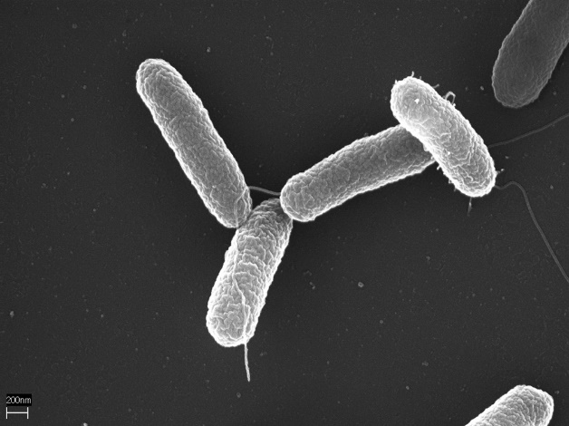
Document 1 : Une famille de bactéries responsable des salmonelloses (source institut pasteur)
Les salmonelloses sont des maladies provoquées par des entérobactéries du genre Salmonella. La plupart des Salmonella sont hébergées dans l'intestin des animaux vertébrés et sont le plus souvent transmises à l'homme par le biais d'aliments contaminés. En pathologie humaine, les salmonelloses comprennent deux principaux types d'affections : gastro-entérites et fièvres typhoïde et paratyphoïdes. Les personnes les plus fragiles peuvent succomber à ces infections.
De nombreuses études ont été menées pour comprendre les mécanismes de contamination et de résistance à ces entérobactéries.
Figure 1Des salmonelles Salmonella thyphimurium, observées au microscope électronique. La barre d'échelle indique 200 nms : chaque bactérie mesure donc environ 2 µm.
Document 2 : Le microbiote intestinal : Une piste sérieuse pour comprendre l’origine de nombreuses maladies (source Inserm)
Notre tube digestif abrite pas moins de 1012 à 1014 micro-organismes, soit 2 à 10 fois plus que le nombre de cellules qui constituent notre corps. Cet ensemble de bactéries, virus, parasites et champignons non pathogènes constitue notre microbiote intestinal (ou flore intestinale).
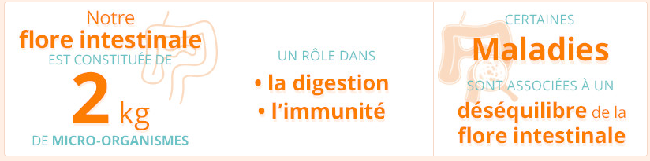
Son rôle est de mieux en mieux connu et les chercheurs tentent aujourd’hui de comprendre les liens entre les déséquilibres du microbiote et certaines pathologies, en particulier les maladies auto-immunes et inflammatoires.
Document 3 : Infection par Salmonella sp avant et après un traitement antibiotique
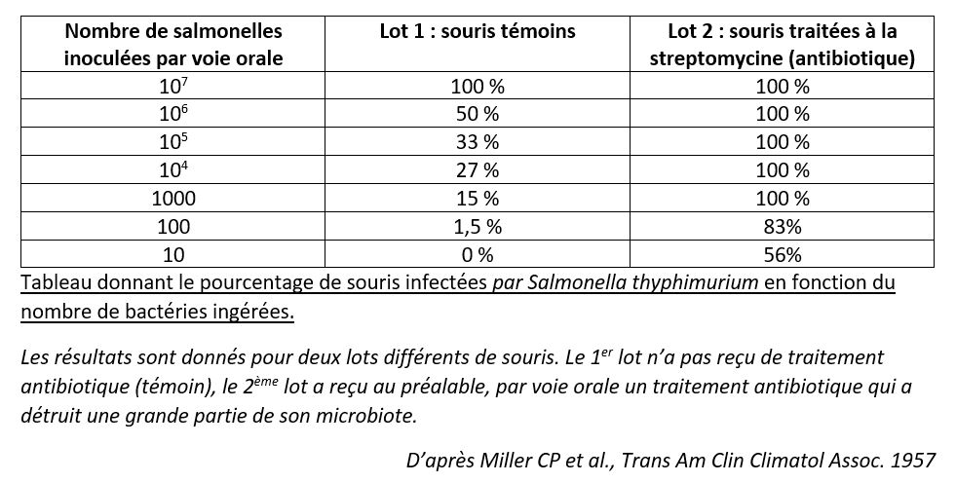

Activité : Après avoir formulé une hypothèse liant le microbiote et la résistance aux salmonelles, utiliser le modèle numérique pour mettre en évidence les relations existantes entre ces microorganismes.

Lien vers le modèle https://www.pedagogie.ac-nice.fr/svt/productions/edumodeles/algo/index.htm?modele=microbiote2bact

